苏科九上11.5机械效率
（共19题）

一、选择题（共12题）
- 如图所示，甲、乙分别为同一滑轮组的不同绕法，忽略绳重及一切阻力。用图甲绕法匀速提升重为 $900 N$ 的物体时，机械效率为 $90\%$。下列判断正确的是
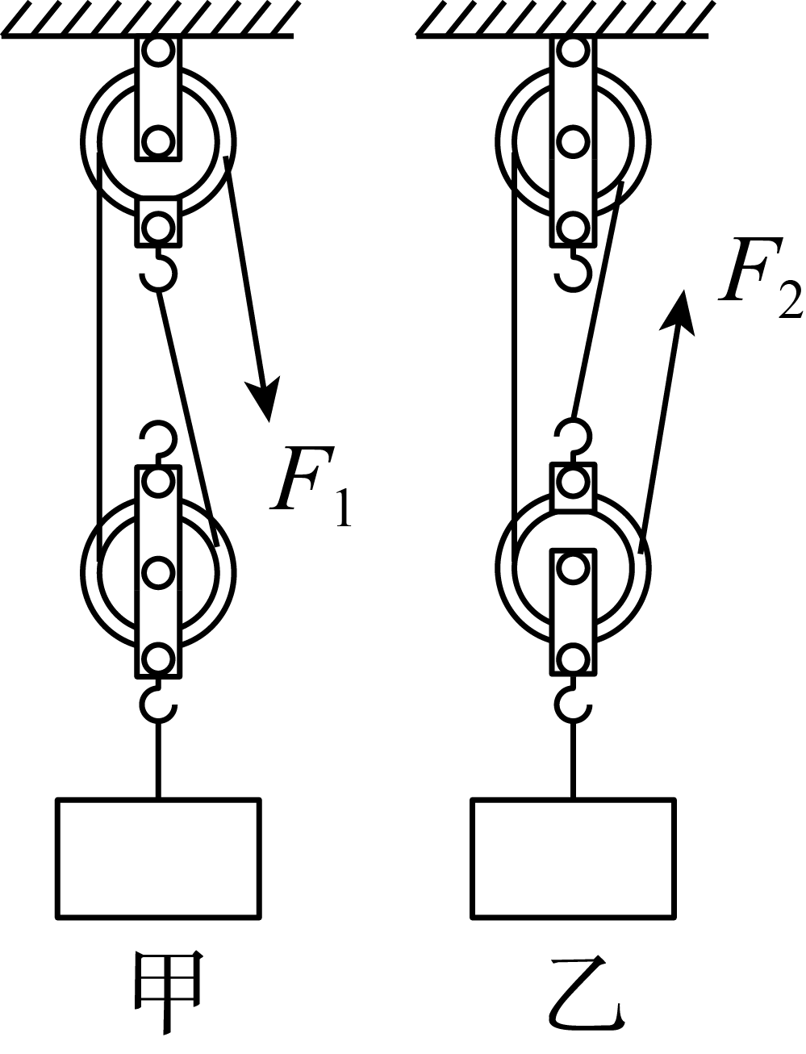
A．拉力 $F_{1}$ 的大小为 $450 N$
B．用图乙绕法匀速提升 $400 N$ 重物时，机械效率为 $80\%$
C．分别用两种绕法匀速提升相同重物时，图乙绕法机械效率大
D．分别用两种绕法匀速提升相同重物升高相同高度时，$F_{2}$ 做功少

- 机械效率所反映的机械性能是
A．做功的快慢 B．做功的能力 C．额外功的多少 D．功的利用率

- 如图所示，利用轻质滑轮组匀速拉动水平地面上重为 $G$ 的物体。若拉力的大小为 $F$，物体和地面之间的摩擦力大小为 $f$，$A$ 点的拉力为 $F_{A}$，则下列关于滑轮组的机械效率表达式正确的是
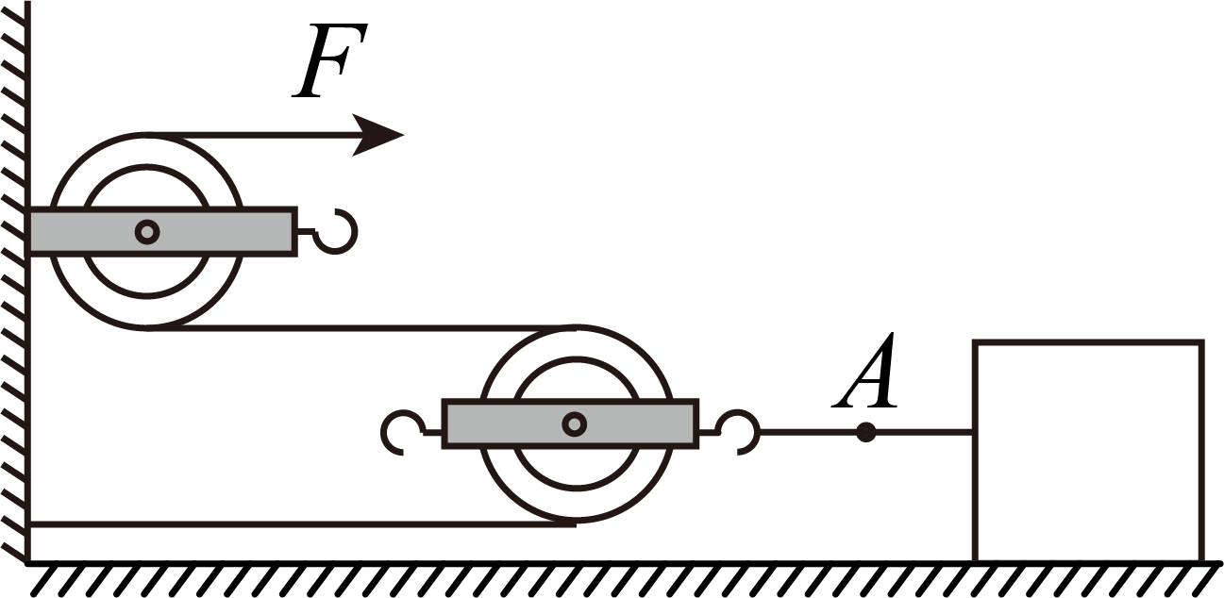
A． $\frac{f}{2F_{A}}$ B． $\frac{f}{3F}$ C． $\frac{f}{2F}$ D． $\frac{f}{2F}$

- 用水桶从井里提水时，需要对桶和水都做功；水桶掉进井里，从井里捞起水桶时，也需要对桶和水都做功。对以上两种情况，下列说法中正确的是
A．第一种情况对桶做的功是有用功
B．第一种情况对水做的功是总功
C．第二种情况对桶做的功是有用功
D．第二种情况对桶和水做的功是有用功

- 在不计绳重和摩擦的情况下，利用如图所示的甲、乙两装置，分别用力把相同的物体匀速提升相同的高度。若用 $η_{甲}$ 、 $η_{乙}$ 表示甲、乙两装置的机械效率，$W_{甲}$ 、 $W_{乙}$ 表示拉力所做的功。下列正确的是
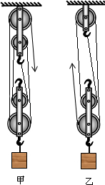
A． $η_{甲}=η_{乙}$，$W_{甲}=W_{乙}$ B． $η_{甲}>η_{乙}$，$W_{甲}>W_{乙}$
C． $η_{甲}<η_{乙}$，$W_{甲}<W_{乙}$ D． $η_{甲}>η_{乙}$，$W_{甲}<W_{乙}$

- 下列说法正确的是
A．机械效率不可能大于 $1$
B．做功所用时间越长，功率越小
C．做功越多，功率越大，机械效率越高
D．做的有用功越多的机械，机械效率越高

- 甲、乙两个滑轮组如图所示，其中每一个滑轮重力都相等，用它们分别将重物 $G_{1}$ 、 $G_{2}$ 提升相同的高度，不计滑轮组的摩擦，下列说法中正确的是
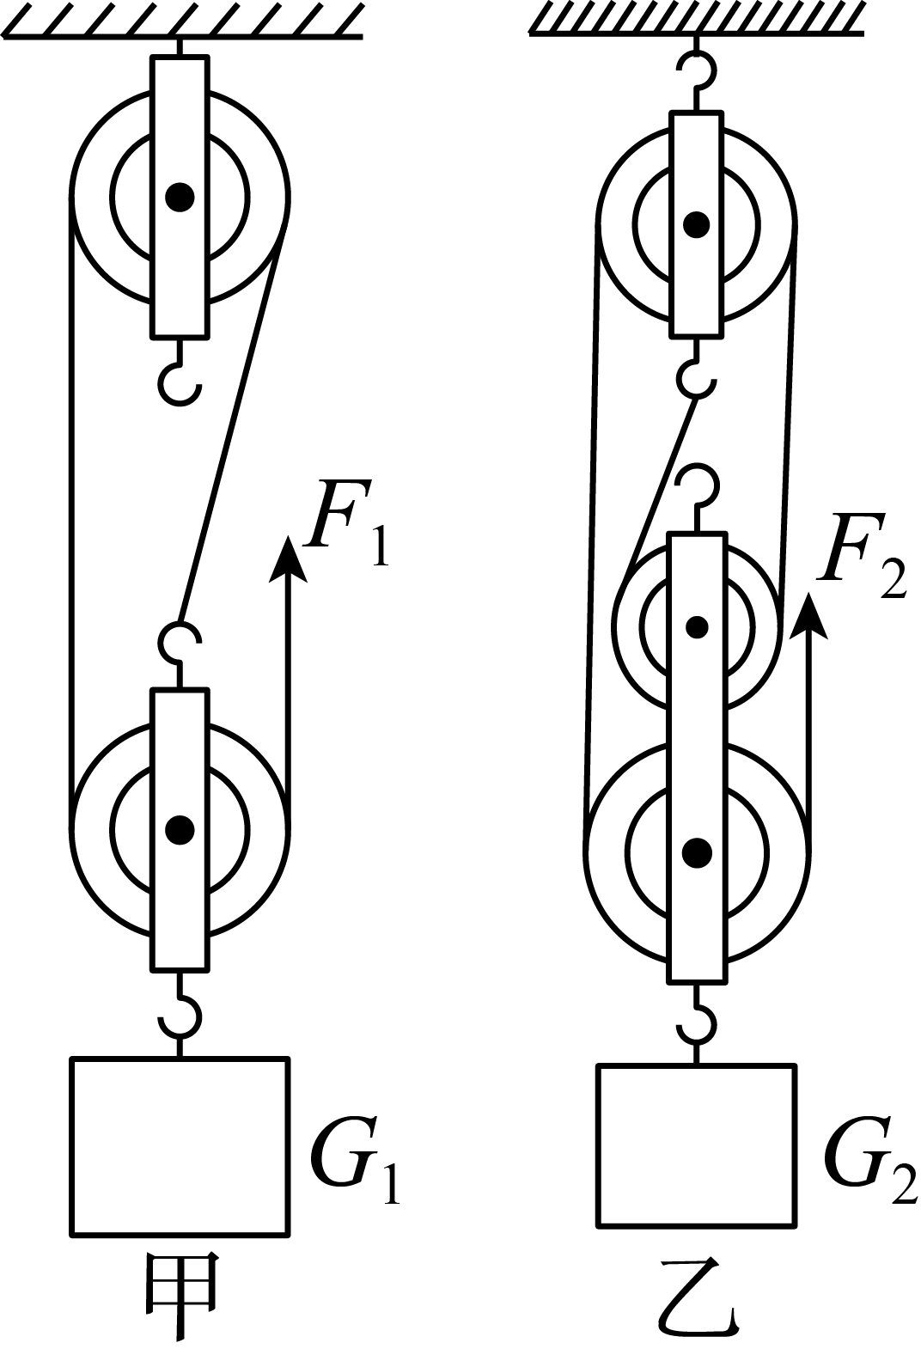
A．若 $G_{1}=G_{2}$，拉力做的额外功相同
B．若 $G_{1}=G_{2}$，拉力做的总功相同
C．若 $G_{1}=G_{2}$，甲的机械效率大于乙的机械效率
D．用甲、乙其中的任何一个滑轮组提起不同的重物，机械效率不变

- 依次用简单机械杠杆、定滑轮和滑轮组，将相同的重物提升到相同的高度，比较它们所做的有用功
A．杠杆最多 B．定滑轮最多 C．滑轮组最多 D．一样多

- 机械效率永远小于 $1$，这是因为
A．动力总是小于阻力
B．总功总是小于有用功
C．总功小于机械克服所有阻力所做的功
D．永远存在额外功

- 甲升降机比乙升降机的机械效率高，它们分别把相同质量的物体匀速提升相同的高度。两者相比，甲升降机
A．电动机做的总功较少 B．电动机做的总功较多
C．提升重物做的有用功较少 D．提升重物做的有用功较多

- 下列的说法中，正确的是
A．在相同的时间内做的功越多，功率就越大
B．在相同的时间内做的功越多，机械效率越高
C．功率大的机器，做的功一定多
D．功率大的机器，机械效率一定高

- 为了将放置在水平地面上重为 $100 N$ 的物体提升一定高度，设置了图 $1$ 所示的滑轮组装置。当用图 $2$ 甲所示随时间变化的竖直向下的拉力 $F$ 拉绳时，物体的速度 $v$ 和物体上升的高度 $h$ 随时间变化的关系分别如图 $2$ 乙和丙所示。（不计绳重和绳与轮之间的摩擦）下列计算结果正确的是
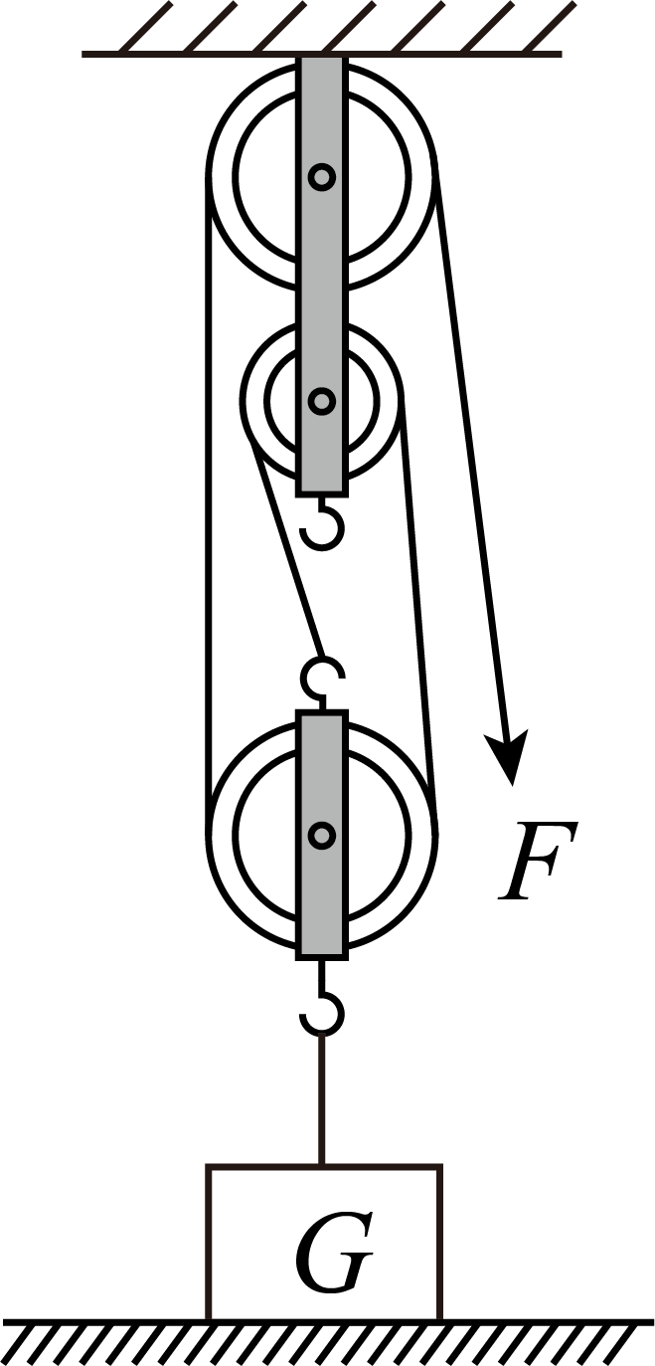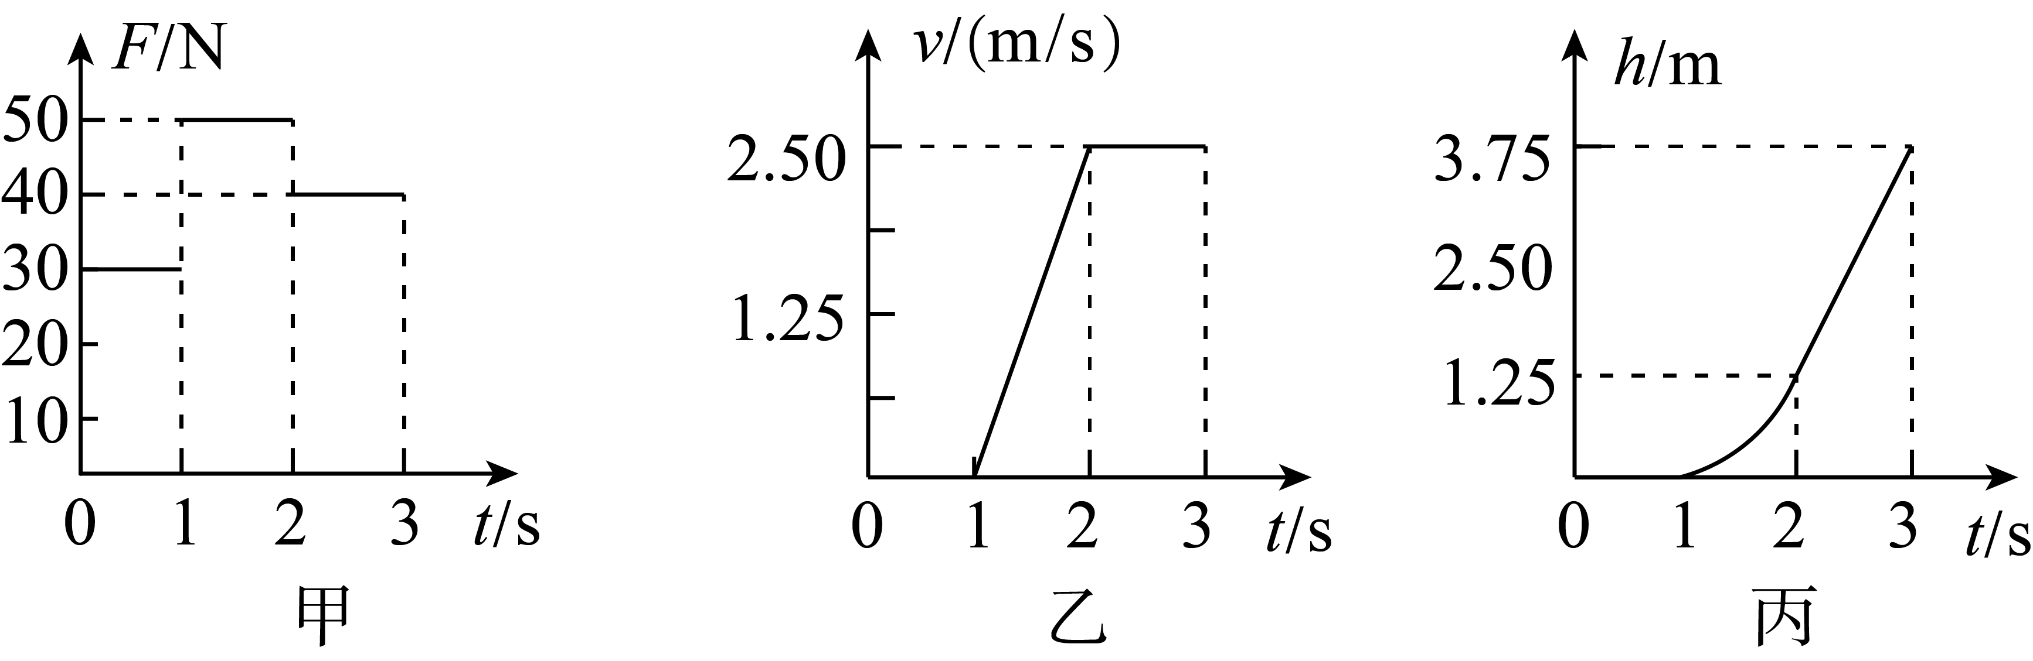
A． $0 s∼1 s$ 内，地面对物体的支特力是 $10 N$
B． $2 s∼3 s$ 内，拉力 $F$ 的功率是 $100 W$
C． $1 s∼2 s$ 内，拉力做的功是 $187.5 J$
D． $2 s∼3 s内$，滑轮组的机械效率是 $62.5\%$

二、填空题（共4题）
- 如图所示，利用滑轮组匀速提升重为 $8 N$ 的物体，动滑轮重 $2 N$，物体被提升了 $0.5 m$，不计绳重和摩擦，则绳子的自由端移动的距离是 $m$，滑轮组的机械效率为 。
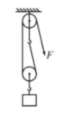

- 如图所示，一根均匀的细木棒 $OC$，$OA=\frac{1}{4}OC$，$B$ 为 $OC$ 的中点。在 $C$ 点施力将挂在 $A$ 点的重为 $180 N$ 的物体匀速提升 $0.2 m$，木棒的机械效率为 $90\%$。提升该物体做的有用功是 $J$，木棒重为 $N$（不计摩擦）。
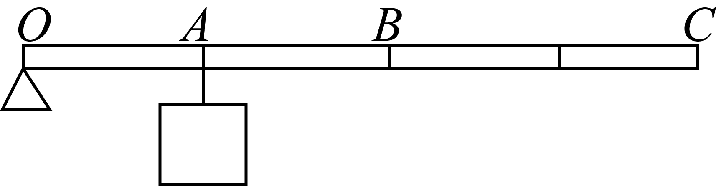

- 如图所示的滑轮组（不计绳重及摩擦），工人师傅用 $40 N$ 的拉力将质量为 $5 kg$ 、底面积为 $1600 cm^{2}$ 的空吊篮 $A$ 匀速提升到二楼平台，动滑轮的重是 $N$。此滑轮组的机械效率为 $\%$；若静止在二楼平台的吊篮里装了 $1020 N$ 的砖块，绳子 $B$ 和 $C$ 能承受的最大拉力分别为 $1000 N$ 和 $600 N$，当质量为 $50 kg$ 的工人师傅拉绳子 $C$ 时，吊篮对二楼平台的最小压强为 $Pa$。
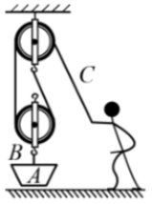

- 如图所示，把重力为 $500 N$ 的物体匀速推到斜面顶端，斜面长为 $3 m$，高为 $0.9 m$，若该斜面的机械效率为 $75\%$，则实际推力为 $N$，物体与斜面之间的摩擦力为 $N$。
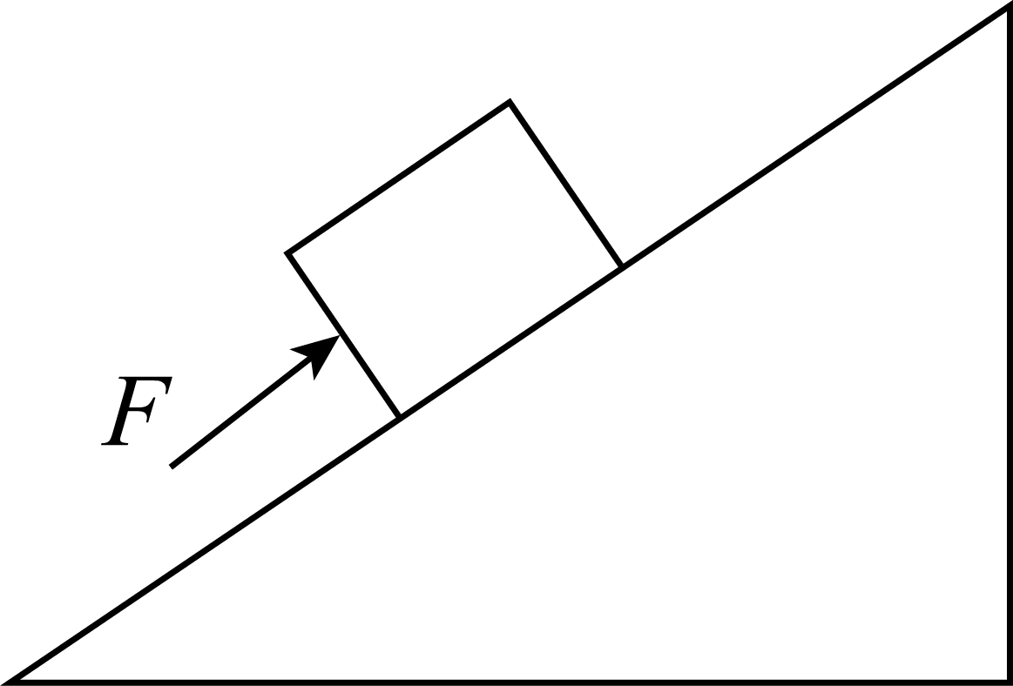

三、综合应用题（共3题）
- 回答下列问题：
(1) 如图所示，要使用一个滑轮提起重物 $G$，对绳子自由端的拉力须为 $F$，当重物上升高度 $h$ 时，绳子自由端移动 $s$ 距离。将重物提高这部分功是必须做的，叫做 功，用 表示；在这个过程中，不得不克服动滑轮所受重力，及摩擦力等因素的影响而多做一些功，这部分功叫做 功，用 表示；拉动绳子所做的功叫做 功，用 表示。
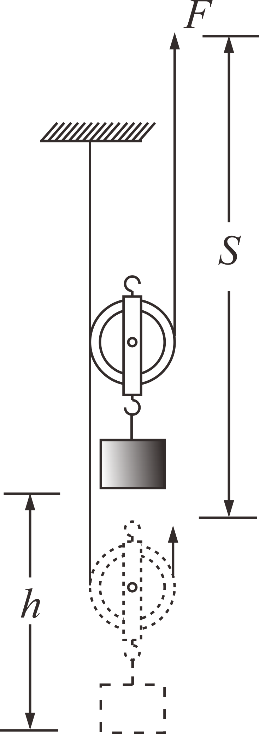
(2) 物理学中将有用功跟总功的 叫做机械效率，用符号 表示， （填“有”或“没有”）单位。由于任何机械使用过程中都不可避免的要做额外功，所以机械效率总是 （填“小于”“大于”或“等于”）$1$ 的。如题 $1$ 中图所示，用题中所给的符号可以将机械效率表示为： 。

- 阅读短文，回答问题。
螺旋在生产生活中的应用
根据斜面可以省力的原理，人们在生活中发明了螺旋状的机械工具，如螺栓、螺钉、螺旋千斤顶等（如图所示）。螺旋千斤顶又称机械式千斤顶，是通过人力旋转手柄，使螺杆上升，从而达到将重物举起的目的。
普通螺旋千斤顶靠螺纹自锁作用支持重物，最大起重量能达 $10$ 吨，且构造简单，但传动效率低，返程慢。自降螺旋千斤顶的螺纹无自锁作用，装有制动器，放松制动器，重物即可自行快速下降，缩短返程时间，但这种千斤顶构造较复杂。
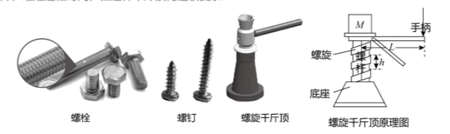
(1) 生活中为了将螺钉旋入木板中，用螺丝刀旋转螺钉时可以省 ，但不能省 。
(2) 为了使螺栓使用时更省力，可以在螺纹上涂抹一些润滑油，这是为了减小 ，盘山公路也可以看成—种螺旋，其目的主要是为了省 。
(3) 使用螺旋千斤顶时，如果人始终垂直于手柄用力为 $F$ 且作用点离螺杆中心的距离为 $L$，每旋转两圈，螺杆将质量为 $m$ 的重物上举的高度为 $h$；圆的周长公式为 $2πr$（$r$ 为圆的半径），则螺旋千斤顶的机械效率用字母表示为 $η=$ 。当升起同一重物时，能提高螺旋千斤顶效率的主要办法是 （选填“加润滑油”或“加长手柄”）。

- 如图所示，用力 $F_{1}$ 直接将物体 $B$ 匀速提升 $h$，$F_{1}$ 做功 $40 J$；若借助斜面用力 $F_{2}$ 沿斜面方向把同一物体 $B$ 匀速提升相同高度。$B$ 沿斜面通过距离为 $s=2h$，斜面的机械效率是 $40\%$，则
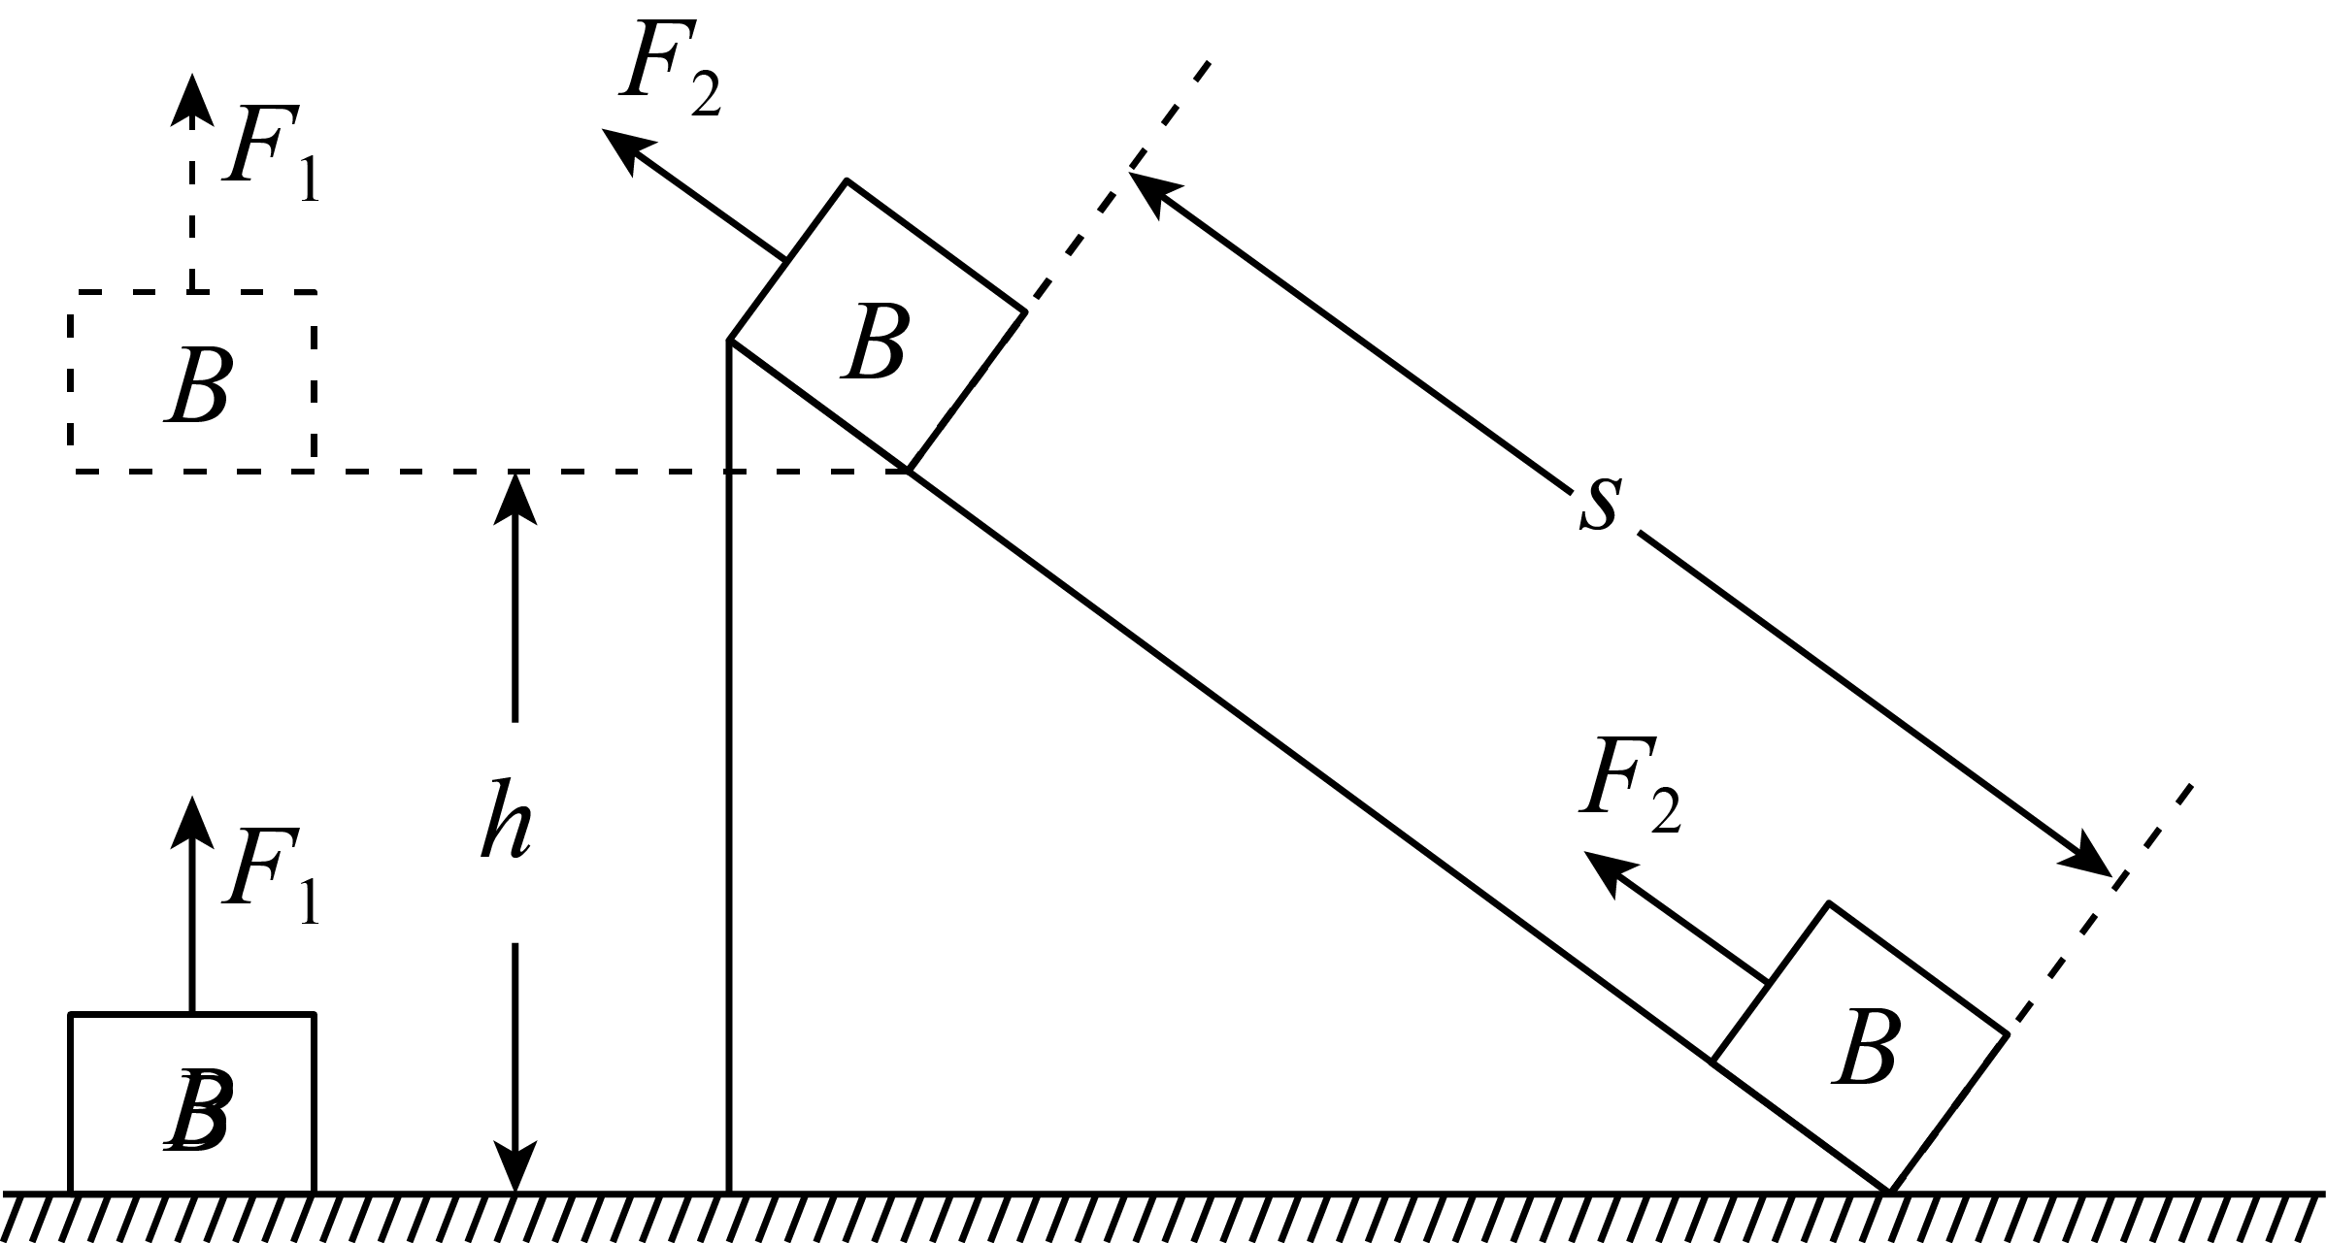
(1) $F_{2}$ 做功为 $J$；
(2) 比较两次拉力 $F_{1}$ $F_{2}$（填“大于”“等于”或“小于”）；
(3) 若 $s=2 m$，$B$ 与斜面间的摩擦力为 $N$。
答案
一、选择题（共12题）
1. 【答案】B

2. 【答案】D

3. 【答案】C

4. 【答案】C
【解析】从井中提水时，目的是获得水，对水做的功是有用功；桶掉进井里捞桶时，目的是取桶，对桶做的功是有用功。

5. 【答案】A
【解析】物体升高的高度和物体重力都相同，根据公式 $W=Gh$ 可知做的有用功相同；
动滑轮上绳子的段数都是 $4$ 段，所以拉力的大小都为物体重力和动滑轮重力的 $\frac{1}{4}$，所以拉力相同；
因为升高的高度相同，动滑轮上绳子段数相同，所以绳子自由端移动的距离相同，根据公式 $W=Fs$ 可知做的总功相同；
所以两滑轮组的机械效率相同。

6. 【答案】A

7. 【答案】C

8. 【答案】D
【解析】题中不管使用何种机械，目的都是提升重物，所以对重物做的功为有用功，而将相同的重物提升到相同的高度意味着有用功相同。

9. 【答案】D
【解析】使用任何机械的过程中，都不可避免地克服机械自身的重力或摩擦力做额外功。

10. 【答案】A

11. 【答案】A

12. 【答案】C

二、填空题（共4题）
13. 【答案】$1$；$80\%$
【解析】由图可知，$n=2$，绳子自由端移动的距离 $s=2h=2×0.5 m=1 m$；滑轮组的机械效率为：$η=\frac{W_{有}}{W_{☒}}=\frac{Gh}{F⋅s}=\frac{G}{F⋅n}=\frac{G}{G+G_{☒}}=\frac{8 N}{8 N+2 N}=80\%$。

14. 【答案】$36$；$10$

15. 【答案】$30$；$62.5$；$625$
【解析】提空吊篮 $A$ 时，由 $F=\frac{1}{2}(G+G_{滑})$ 可得，动滑轮的重力：
$G_{滑}=2F−G=2×40 N−5 kg×10 N/kg=30 N$；
滑轮组的机械效率：
$η=\frac{W_{有用}}{W_{滑}}×100\%=\frac{Gh}{Fs}×100\%=\frac{G}{nF}×100\%=\frac{mg}{2F}×100\%=\frac{5 kg×10 N/kg}{2×40 N}×100\%=62.5\%$；
工人师傅的重力：$G_{人}=m_{人}g=50kg×10 N/kg=500 N$；
绳子 $C$ 承受的最大拉力大于工人师傅的重力，为了使工人不被绳子拉起来，所以作用在绳子 $C$ 的最大拉力 $F^{ʹ}$ 只能为 $500 N$；
以动滑轮为研究对象，受向下的重力 $G_{滑}$ 和绳子 $B$ 的拉力 $F_{B}$，
由 $F^{ʹ}=\frac{1}{2}(F_{B}+G_{滑})$ 可得，此时绳子 $B$ 的拉力：$F_{B}=2F^{ʹ}−G_{滑}=2×500 N−30 N=970 N<1000 N$，
即吊篮受到向上的拉力 $F_{B}$ 最大为 $970 N$；
此时吊篮对二楼平台的压力最小、压强最小；
以吊篮和砖块的整体为研究对象，则地面受到的压力：
$F^{ʺ}=G_{吊}+G_{砖}−F_{B}=5 kg×10 N/kg+1020 N−970 N=100 N$；
吊篮对二楼平台的最小压强：$p=\frac{F^{ʺ}}{S}=\frac{100 N}{1600×{10}^{−4} m^{2}}=625 Pa$。

16. 【答案】$200$；$50$

三、综合应用题（共3题）
17. 【答案】
(1) 有用；$W_{有}$；额外；$W_{额}$；总；$W_{总}$
(2) 比值；$η$；没有；小于；$\frac{Gh}{Fs}$

18. 【答案】
(1) 力；距离
(2) 摩擦力；力
(3) $\frac{mgh}{4πLF}$；加润滑油
【解析】
(1) 做功原理为：一切机械，可以省力，可以省距离，但不能省功，螺纹属于斜面机械，可以省力，但是不能省功。
(2) 涂抹润滑油可以减小摩擦力，从而减小动力，达到更加省力的目的。盘山公路也可以看成一种螺旋，其目的主要是为了省力。
(3) 机械效率的公式为：有用功除以总功乘以 $100\%$，有用功为重力做的功，大小为 $mgh$，而总功为拉力做的功，所以大小为 $4πLF$，所以机械效率为 $\frac{mgh}{4πLF}$，当升起同一重物时，有用功是相同的，所以主要是减小额外功，所以能提高螺旋千斤顶效率的主要办法是加润滑油。如果加长手柄，会导致有用功不变的情况下，增大总功，所以会导致机械效率变低，所以只能选择加润滑油。

19. 【答案】
(1) $100$
(2) 大于
(3) $30$
【解析】
(1) 用力 $F_{1}$ 直接将物体 $B$ 匀速提升 $h$，$F_{1}$ 做功为 $40 J$，即有用功：$W_{有}=40 J$，用斜面把物体 $B$ 匀速提升相同高度，$F_{2}$ 做的功是总功，由 $η=\frac{W_{有}}{W_{总}}$ 可得，$F_{2}$ 做的功 $W_{总}=\frac{W_{有}}{η}=\frac{40 J}{40\%}=100 J$；
(2) 直接将物体 $B$ 匀速提升 $h$ 时，用的拉力等于物体 $B$ 的重力，即 $F_{1}=G$；因为利用斜面可以省力，所以借助斜面用的力 $F_{2}$ 小于物体 $B$ 的重力，即 $F_{2}<G$，故 $F_{1}>F_{2}$；
(3) 使用斜面时做的额外功：$W_{额}=W_{总}−W_{有}=100 J−40 J=60 J$，由 $W_{额}=fs$ 可得，$B$ 与斜面间的摩擦力为 $f=\frac{W_{额}}{s}=\frac{60 J}{2 m}=30 N$。

